

**OBJETIVOS**

Escribir el primer programa en C, pasando por todas las etapas: análisis, diseño y codificación, para esto deberá:

* Diseñar el algoritmo y documentarlo con un diagrama de flujos.
* Realizar el pseudocódigo.
* Implementarlo en C.

**PARTE A – EJEMPLO**

Realizar el análisis, diseño y codificación de un programa en base al siguiente enunciado. Además, deberá describir cada una de las líneas de código del programa:

Dado el valor de la hora y la cantidad de horas trabajadas por un empleado, calcular su sueldo:

**análisis:**

#### **Datos de entrada:**

* Valor de la hora (vh)
* Cantidad de horas trabajadas (ch)
* Número de empleado (emp)

#### **Proceso:**

* sdo = ch* vh

#### **Salida:**

* Sueldo (sdo)

**diseño con diagrama de flujo y pseudo código:**

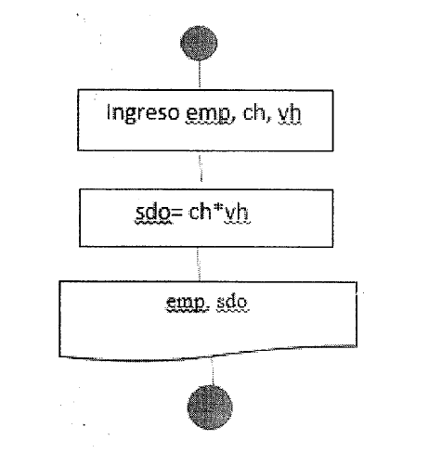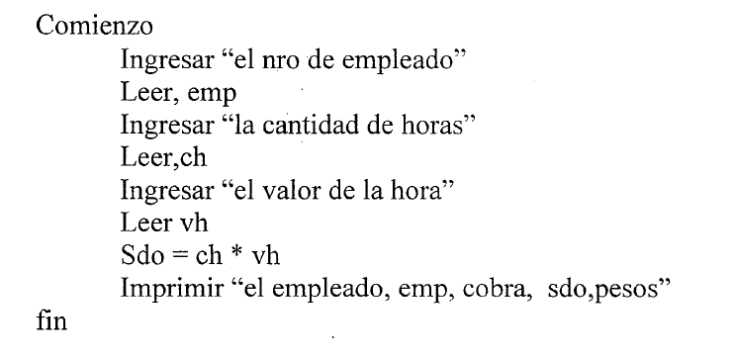

**Implementación en C**

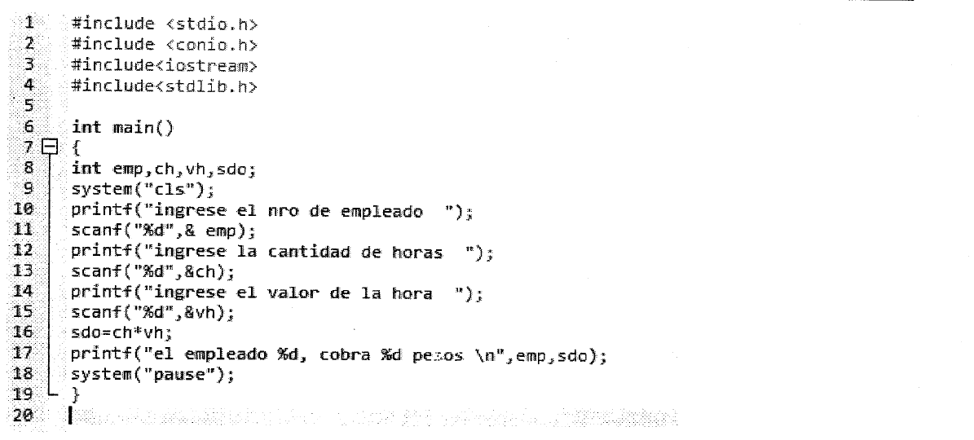

#### **Descripción de las líneas:**

* 1 a 3 -> Corresponde a las librerías utilizadas.
* 6 -> Función main.
* 7 y 20 -> Inicio y fin de la función main.
* 8 -> Declaración de variables
* 9-> limpia la pantalla
* 10, 12,14 y 17 -> Muestra mensajes en pantalla
* 11,13 y 15 -> Lee datos del teclado.
* 16 -> Calculo del sueldo
* 18 -> Deja el programa en pausa, esperando que se presione una tecla.

**PARTE B**

Resolver los siguientes ejercicios de variables y asignaciones, diseñando el diagrama de flujos e implementando el código en C

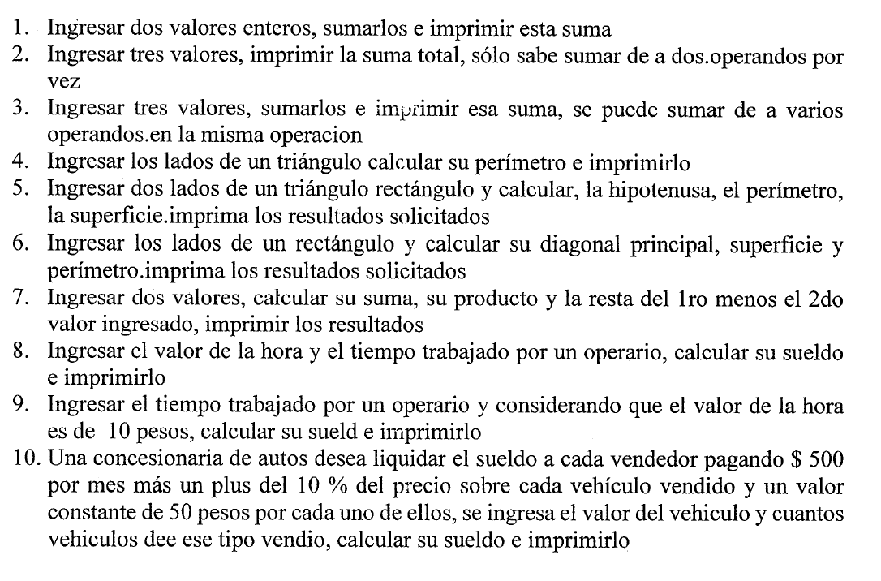

**Diseño de Diagrama en Bloques:**

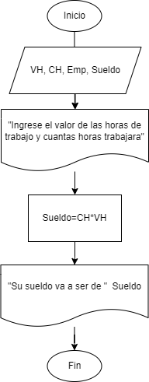

**Diseño y ejecución de Pseudocodigo:**

Algoritmo Calculadora_De_Sueldos

//Definiciones de las variables, esto es como el define de C, si lo definís como numero es un entero o un INT

Definir VH, CH, Emp como numero;

//El comando Escribir es como el printf en el lenguaje C, se usa de la misma manera

escribir "Ingrese el valor de las horas de trabajo";

//El comando leer es como el comando scanf de C, se usa de la misma manera

Leer VH;

escribir "Ingrese la cantidad de horas de trabajo";

Leer CH;

escribir "Ingrese numero de empleado";

Leer Emp;

//Procesamiento de datos, la flecha indica que el valor de sueldo es el resultado de la cuenta que tiene al lado

Sueldo <- VH*CH

//Acá escribimos que vamos a mostrar como resultado en la pantalla

Escribir "El sueldo del trabajador numero " Emp ", es sueldo es de " Sueldo " por día.";

FinAlgoritmo

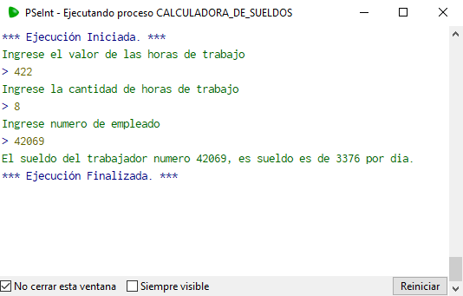

**Diseño de código en C y su ejecución:**

#include <stdio.h>

#include <stdlib.h>

/* run this program using the console pauser or add your own getch, system("pause") or input loop */

int main(int argc, char* argv[])

{

int VH, CH, Emp, Sueldo;

printf("\nIngrese el valor de las horas de trabajo: ");

scanf_s("%d", &VH);

printf("\nIngrese la cantidad de horas de trabajo: ");

scanf_s("%d", &CH);

printf("\nIngrese numero de empleado: ");

scanf_s("%d", &Emp);

Sueldo = VH * CH;

printf("\nEl sueldo del trabajador numero %d, es sueldo es de %d por dia.", Emp, Sueldo);

return 0;

}

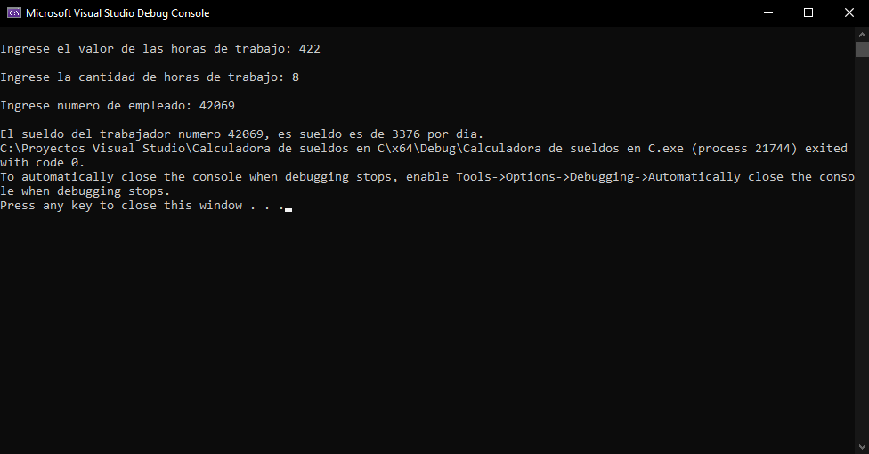

**Parte B**

1) #include <iostream>

int main()

{

int ValorA, ValorB, Suma;

printf("\nIngrese el valor de A: ");

scanf_s("%d", &ValorA);

printf("\nIngrese el valor de B: ");

scanf_s("%d", &ValorB);

Suma = ValorA + ValorB;

printf("\nEl resultado de la suma A+B=%d", Suma);

}

2)#include <iostream>

int main()

{

int ValorA, ValorB, ValorC, Suma1, Suma2;

printf("\nIngrese el valor de A: ");

scanf_s("%d", &ValorA);

printf("\nIngrese el valor de B: ");

scanf_s("%d", &ValorB);

printf("\nIngrese el valor de C: ");

scanf_s("%d", &ValorC);

Suma1 = ValorA + ValorB;

Suma2 = Suma1 + ValorC;

printf("\nEl resultado de la suma A+B+C=%d", Suma2);

}

3) #include <iostream>

int main()

{

int ValorA, ValorB, ValorC, Suma;

printf("\nIngrese el valor de A: ");

scanf_s("%d", &ValorA);

printf("\nIngrese el valor de B: ");

scanf_s("%d", &ValorB);

printf("\nIngrese el valor de C: ");

scanf_s("%d", &ValorC);

Suma = ValorA + ValorB + ValorC;

printf("\nEl resultado de la suma A+B+C=%d", Suma);

}

4)#include <iostream>

int main()

{

int LadoA, LadoB, LadoC, SumaDeLados;

printf("\nIngrese la medida del lado A: ");

scanf_s("%d", &LadoA);

printf("\nIngrese la medida del lado B: ");

scanf_s("%d", &LadoB);

printf("\nIngrese la medida del lado C: ");

scanf_s("%d", &LadoC);

SumaDeLados = LadoA + LadoB + LadoC;

printf("\nEl area del triangulo Lado A + Lado B + Lado C=%d", SumaDeLados);

}

5) #include <iostream>

int main()

{

int LadoA, LadoB, ResHip, ResPer, ResAr;

printf("\nIngrese la medida del lado A: ");

scanf_s("%d", &LadoA);

printf("\nIngrese la medida del lado B: ");

scanf_s("%d", &LadoB);

ResHip = LadoA * LadoA + LadoB * LadoB;

ResPer = LadoA + LadoB + ResHip;

ResAr = (LadoB * LadoA) / 2;

printf("\nLa hipotenusa del triangulo es =%d", ResHip);

printf("\nEl perimetro del triangulo es =%d", ResPer);

printf("\nEl Area del triangulo es =%d", ResAr);

}

6)#include <iostream>

#include <math.h>

int main()

{

int LadoA, LadoB, ResPer, ResSup;

float ResDiP, SumaAB;

printf("\nIngrese la medida del lado A: ");

scanf_s("%d", &LadoA);

printf("\nIngrese la medida del lado B: ");

scanf_s("%d", &LadoB);

SumaAB = LadoA * LadoA + LadoB * LadoB;

ResDiP = sqrt(SumaAB);

//Preguntar al profe como hacer una raíz cuadrada y que te devuelva un numero fraccionario

ResPer = LadoA + LadoA + LadoB + LadoB;

ResSup = LadoB * LadoA;

printf("\nLa diagnoal principar del rectangulo es =%d", ResDiP);

printf("\nEl perimetro del rectangulo es =%d", ResPer);

printf("\nEl Area del rectangulo es =%d", ResSup);

}

7) #include <iostream>

int main()

{

int A, B, SumaAB, ProdAB, MenosAB;

printf("\nIngrese el valor A: ");

scanf_s("%d", &A);

printf("\nIngrese el valor B: ");

scanf_s("%d", &B);

SumaAB = A + B;

ProdAB = A * B;

MenosAB = A - B;

printf("\nLa suma de A+B es =%d", SumaAB);

printf("\nEl profucto de A.B es =%d", ProdAB);

printf("\nLa resta de A-B es =%d", MenosAB);

}

8)#include <iostream>

int main()

{

int ValorHora, TiempoTrabajado, Sueldo;

printf("\nIngrese el valor de cada hora de trabajo: ");

scanf_s("%d", &ValorHora);

printf("\nIngrese el tiempo que se trabajo por su empleado: ");

scanf_s("%d", &TiempoTrabajado);

Sueldo = ValorHora * TiempoTrabajado;

printf("\nEl sueldo que le corresponde a este trabajador es de =%d", Sueldo);

}

9) #include <iostream>

int main()

{

int TiempoTrabajado, Sueldo, ValorHora = 10;

printf("\nIngrese el tiempo que se trabajo por su empleado: ");

scanf_s("%d", &TiempoTrabajado);

Sueldo = ValorHora * TiempoTrabajado;

printf("\nEl sueldo que le corresponde a este trabajador es de =%d", Sueldo);

}

10)#include <iostream>

int main()

{

int Sueldo, CantVe, ValorVe, ValPorc, VouXVe, ValorMes = 500;

printf("\nCuantos vehículos vendió el empleado este mes?");

scanf_s("%d", &CantVe);

printf("\nY que precio tenían esos Vehículos");

scanf_s("%d", &ValorVe);

ValPorc = (CantVe * ValorVe);

VouXVe = CantVe * 50;

Sueldo = (ValPorc / 10) + ValorMes + VouXVe;

printf("\nEl sueldo que le corresponde a este trabajador es de =%d", Sueldo);

}